SSO單一簽入帳號申請

依據北市教資字第10531600400號函辦理
- Google 帳號 http://www.google.com
Email： @ktjh.tp.edu.tw
密碼：
- 二代校務行政系統 http://school.tp.edu.tw
帳號： （學號）
密碼： （預設為身分證字號 ）
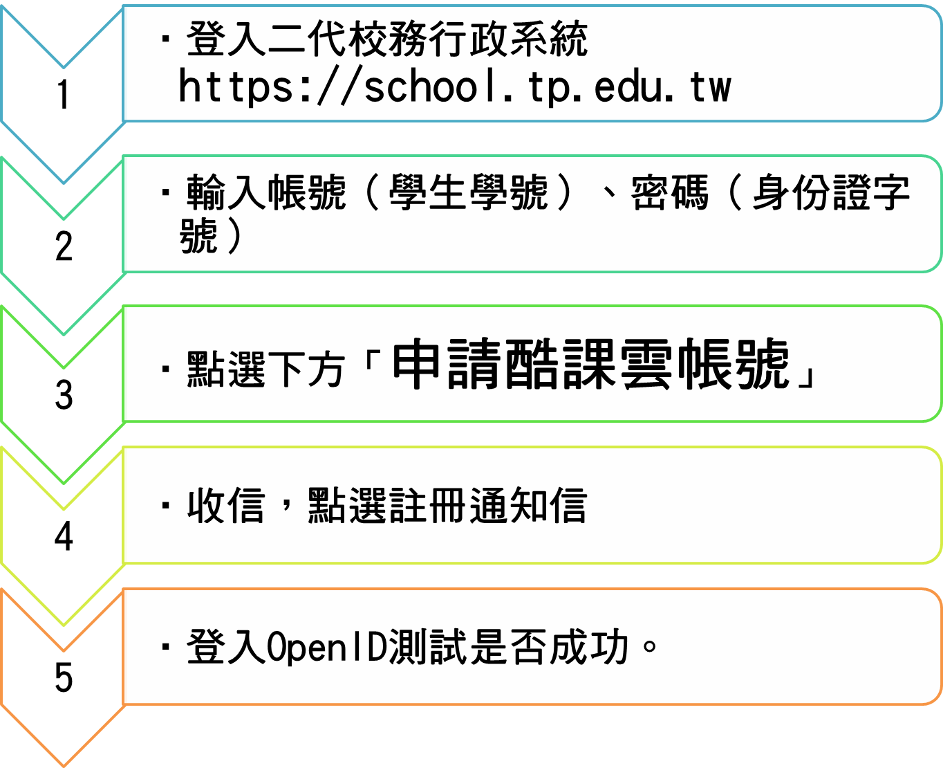
- SSO單一簽入帳號
帳號：
密碼：
機密資料，請妥善保存，以免洩漏個人資料
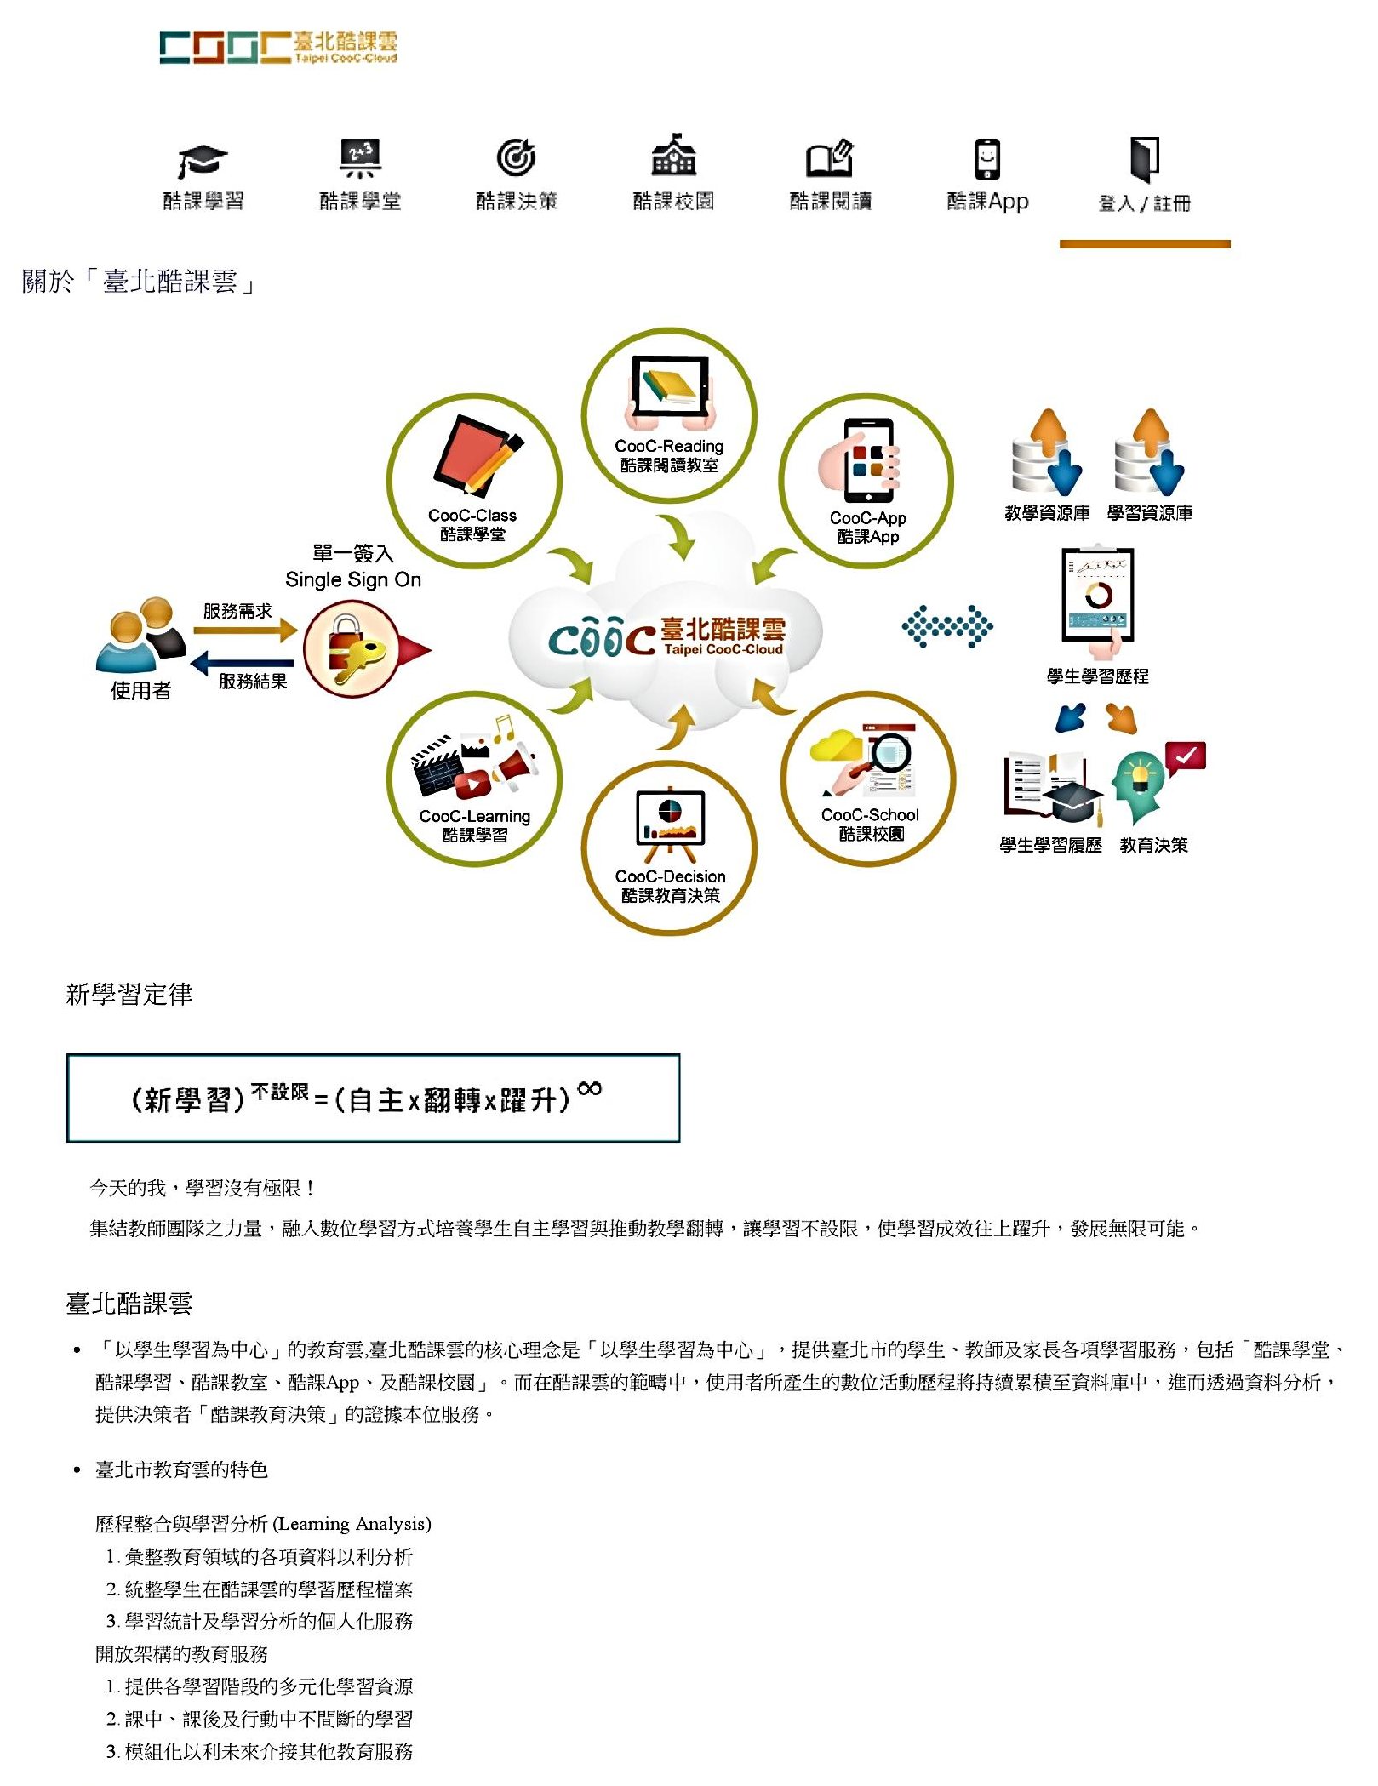

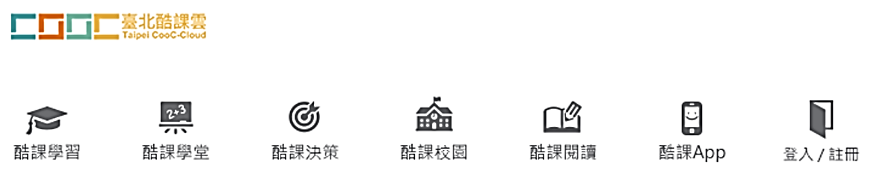

關於「臺北酷課雲」
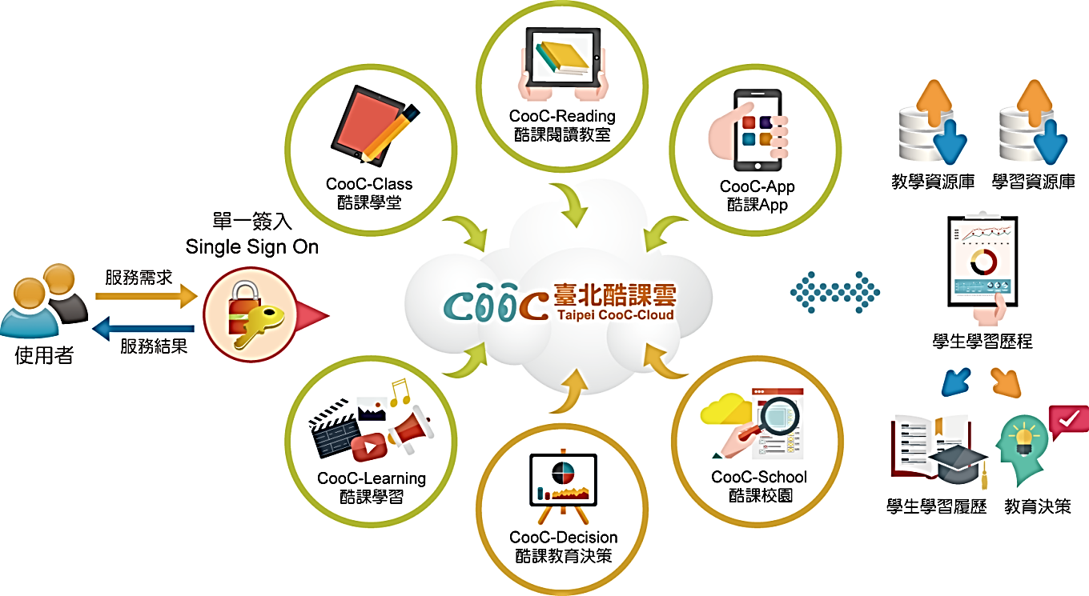
新學習定律
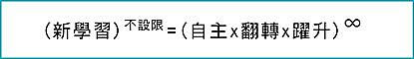
今天的我，學習沒有極限！
集結教師團隊之力量，融入數位學習方式培養學生自主學習與推動教學翻轉，讓學習不設限，使學習成效往上躍升，發展無限可能。
臺北酷課雲
- 「以學生學習為中心」的教育雲,臺北酷課雲的核心理念是「以學生學習為中心」，提供臺北市的學生、教師及家長各項學習服務，包括「酷課學堂、酷課學習、酷課教室、酷課App、及酷課校園」。而在酷課雲的範疇中，使用者所產生的數位活動歷程將持續累積至資料庫中，進而透過資料分析，提供決策者「酷課教育決策」的證據本位服務。
- 臺北市教育雲的特色
歷程整合與學習分析 (Learning Analysis)
目前可用資源：
- 二代校務行政系統
http://school.tp.edu.tw
- 線上資料庫http://onlinedb.tp.edu.tw
- 臺北酷課雲
http://cooc.tp.edu.tw

- 彙整教育領域的各項資料以利分析
- 統整學生在酷課雲的學習歷程檔案
- 學習統計及學習分析的個人化服務
開放架構的教育服務
- 提供各學習階段的多元化學習資源
- 課中、課後及行動中不間斷的學習
- 模組化以利未來介接其他教育服務

